
CARHARTT PERSINFORMATIE
_______________________________________________________________________________________

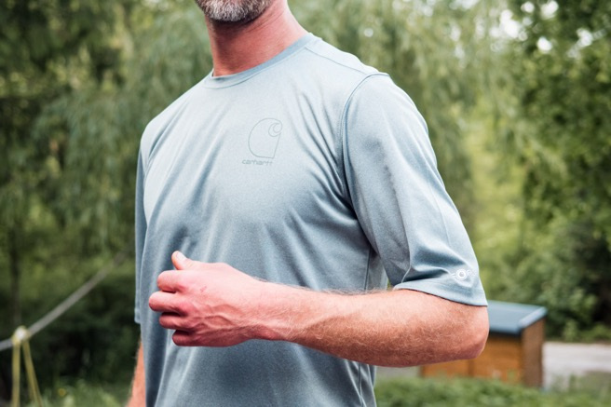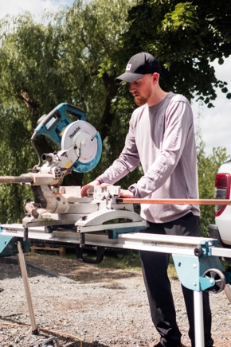

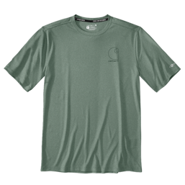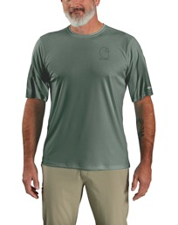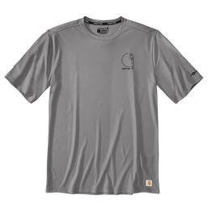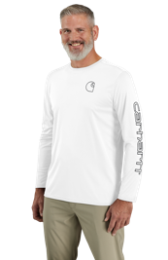

Persbericht
Juni 2026

IJzersterk werkshirt met UPF 40+ UV Protection
Bescherm jezelf tegen de zon met Carhartt Force Sun Defender T-Shirts

Werken in de volle zon vraagt meer van vakmensen dan alleen doorzettingsvermogen. Lange dagen op de bouwplaats, het dak, in de infra of op het land betekenen vaak urenlange blootstelling aan hitte en UV-straling. De Force Sun Defender T-shirts van Carhartt zijn speciaal is ontwikkeld voor professionals die langdurig buiten werken.

De collectie bestaat uit een Long-sleeve T-Shirt én een Short-sleeve T-Shirt met geïntegreerde UV-bescherming UPF 40+. Daarmee biedt het shirt bescherming tegen schadelijke zonnestralen conform de norm EN 13758-2:2003+A1:2006. De shirts zijn beschikbaar in Black, White, Asphalt en Green Slate Heather.

Ontwikkeld voor intensief buitenwerk
Het Force Sun Defender T-shirt is gemaakt van lichte Interlock Sun Defender-stof en heeft een comfortabele Relaxed Fit. Dankzij de combinatie van Carhartt Force™ en FastDry™ technologie wordt transpiratievocht snel afgevoerd en droogt het shirt snel tijdens intensieve werkzaamheden.

Of het nu gaat om werken op steigers, installaties op daken of lange werkdagen in de infra: het shirt helpt vakmensen koel, droog en comfortabel te blijven, zelfs bij hoge temperaturen.

Bescherming én bewegingsvrijheid
Naast UV-bescherming staat draagcomfort centraal. De shirts zijn voorzien van sterke afwerkingsstiksels voor extra duurzaamheid. De relaxte pasvorm zorgt voor optimale bewegingsvrijheid tijdens het werken. Het herkenbare Carhartt -logo op de borst en het Carhartt Force™ label op de mouw geven het shirt de robuuste uitstraling die professionals van het merk gewend zijn.

Informatie
Het Carhartt Force Sun Defender Long-sleeve T-Shirt heeft een adviesprijs van €39,99.
Het Short-sleeve T-Shirt heeft een adviesprijs van €34,99. Informatie: www.carhartt.com.

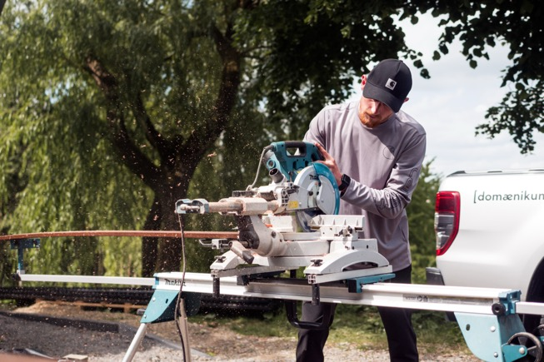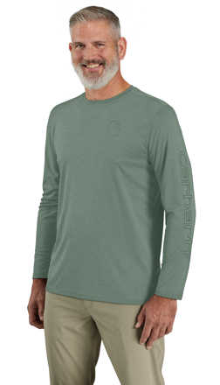

Over Carhartt®
Carhartt is een wereldwijd premium workwear merk met een rijke traditie in het ontwikkelen van bestendige producten voor harde werkers, zowel tijdens als buiten het werk. Al sinds de oprichting in 1889 in Detroit staat Carhartt bekend om zijn robuuste constructies, innovatieve ontwerpen, uitzonderlijke kwaliteitsnormen, stevigheid en comfort. Carhartt werkkleding is een legende geworden onder ervaren vakmensen en ambachtslieden.

De eerste producten van Carhartt waren overalls van duck- en denimstoffen. De huidige Carhartt werkkleding varieert van stoere, comfortabele werkbroeken en robuuste werkjassen tot vuilafstotende en geurbestrijdende werkshirts en gecertificeerde veiligheidsschoenen en -werklaarzen.
Carhartt is er trots op dat ze harde werkers, mannen en vrouwen, helpt en beschermt in sectoren als bouw, techniek, industrie, transport en productie, inclusief agrariërs en outdoor-liefhebbers. Het merk wordt vanuit Carhartt EMEA in Amsterdam (Europa, Midden-Oosten en Afrika) gedistribueerd naar meer dan 20 landen in Europa.

Contactgegevens
Carhartt® EMEA
Cruquiusweg 109 - D
1019 AG Amsterdam
E: lmeissner@carhartt.com
W: www.carhartt.com
Carhartt video: klik hier

Voor de redactie

Perscontact NL/BE
Van de Vorst PR
Wil van de Vorst
+31 (0) 654 22 44 88
wil@vandevorstpr.nl

Beeldmateriaal vindt u in de Press Room op: www.vandevorstpr.nl

